Muhammad Natsir Bin Budasir
Taman Sri Rimba
Lorong Kayu 5, Blok 7, B96
90000 Sandakan, Sabah

Tarikh:24.11.2020

Kepada:
Majlis Perbandaran Sandakan
Sandakan, Sabah.

Tuan,
ADUAN KEROSAKAN JALAN RAYA DAN LAMPU JALAN TAMAN PERUMAHAN LORONG KAYU 5 BLOK 7 SANDAKAN

Dengan segala hormatnya perkara tersebut di atas adalah dirujuk.

02. Adalah dimaklumkan, saya penama di atas mewakili penduduk Taman Sri Rimba Lorong Kayu 5 Blok 7 membuat aduan jalan raya Taman Perumahan yang telah dibaiki pulih pada 12 dan 13 November 2020 Oleh Syarikat Anijah Jaya tidak dibaiki sepenuhnya hingga menggangu keselesaan dan keselamatan penghuni kejiranan setempat.

03. Berkenaan Lampu Jalan Taman Perumahan yang pernah diadukan sebelum ini telah terbakar dan laluan jalan tersebut menjadi gelap, perkara ini boleh mengundang kecederaan dan mengancam nyawa kerana hasil pemeriksaan pihak Bomba dan SESB telah mendapati tiang lampu tersebut mempunyai arus elektik yang boleh membahayakan terutamanya kerja-kerja penyenggaraan parit dan semasa waktu hujang dikhuatiri boleh menyebabkan renjatan elektrik berlaku.

04. Justeru itu, mohon pihak berwajib SEGERA melaksanakan kerja-kerja pembaikan tersebut bagi menjamin keselamatan nyawa dan keselesaan penghuni setempat. Besama-sama ini

Sekian, terima kasih.

Yang benar,

( T.T )
Muhammad Natsir bin Budasir
Taman Sri Rimba
Lorong Kayu 5, Blok 7
90000 Sandakan.

1/4

GAMBAR ADUAN KEROSAKAN JALAN RAYA DAN LAMPU JALAN
TAMAN PERUMAHAN LORONG KAYU 5 BLOK 7 SANDAKAN

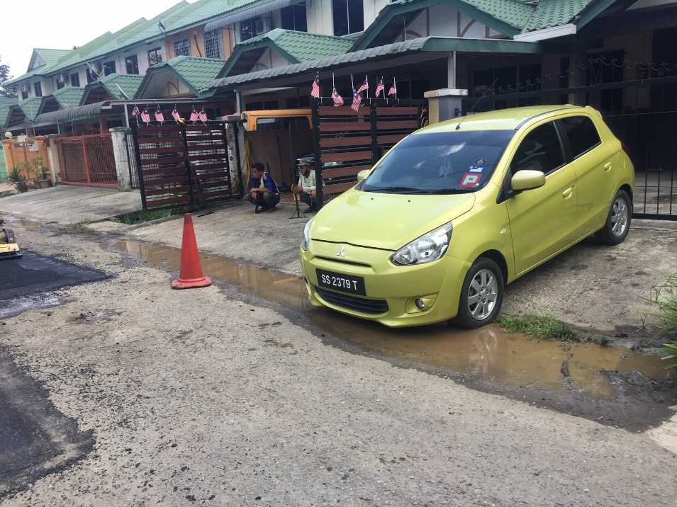
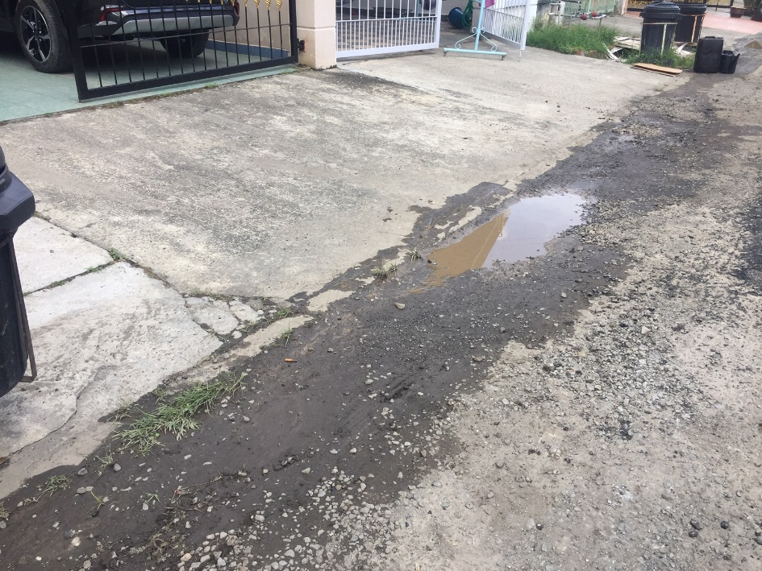
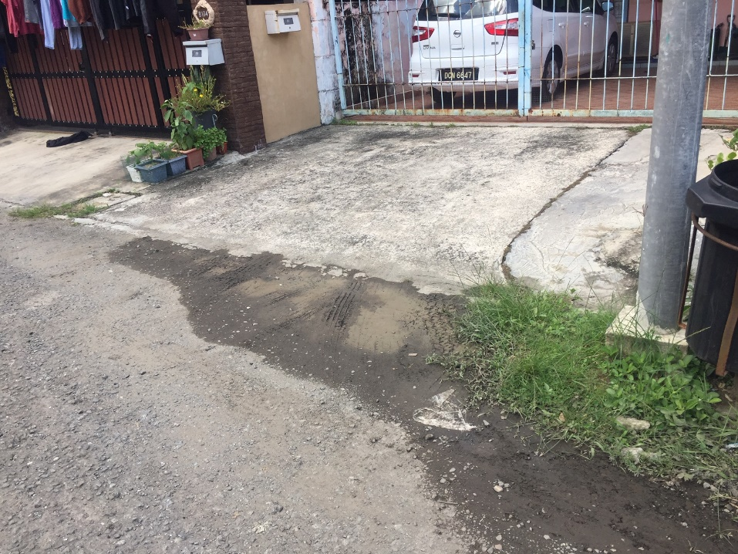
2/4
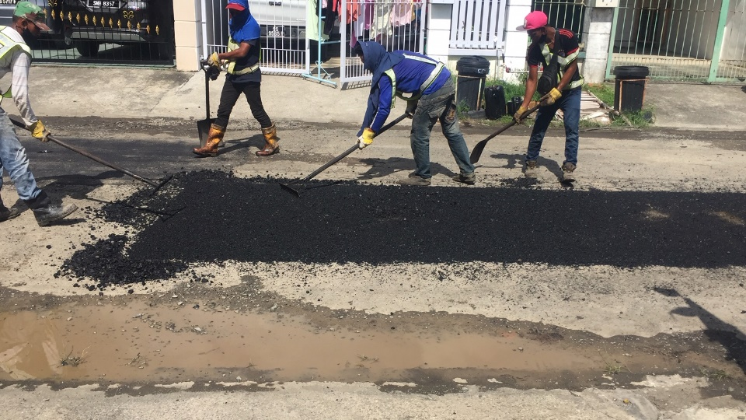
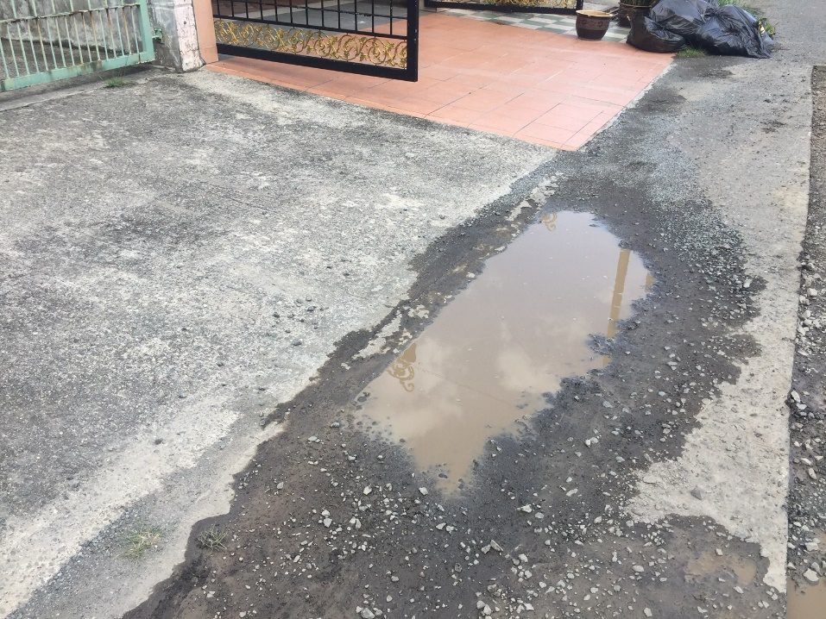

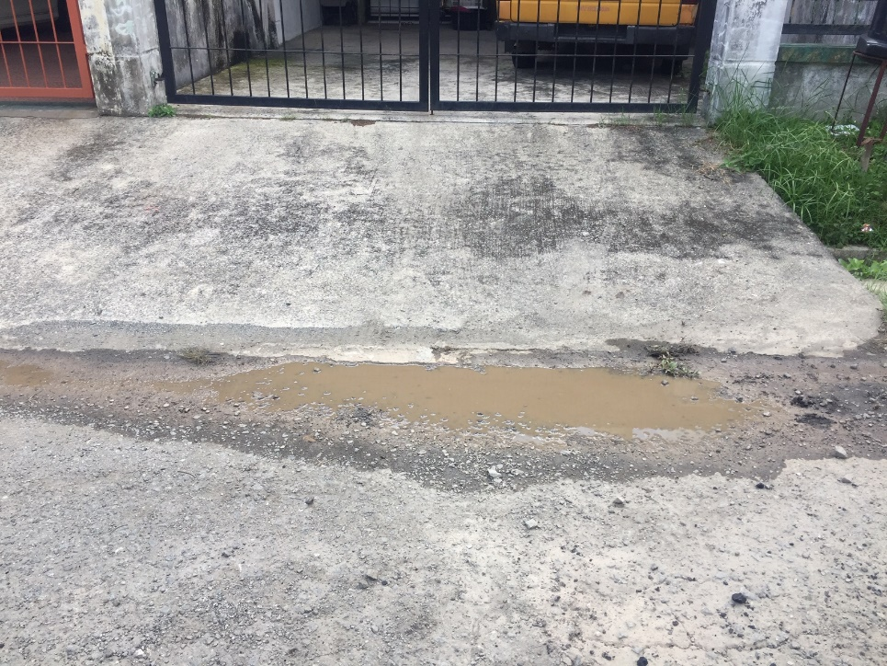

3/4

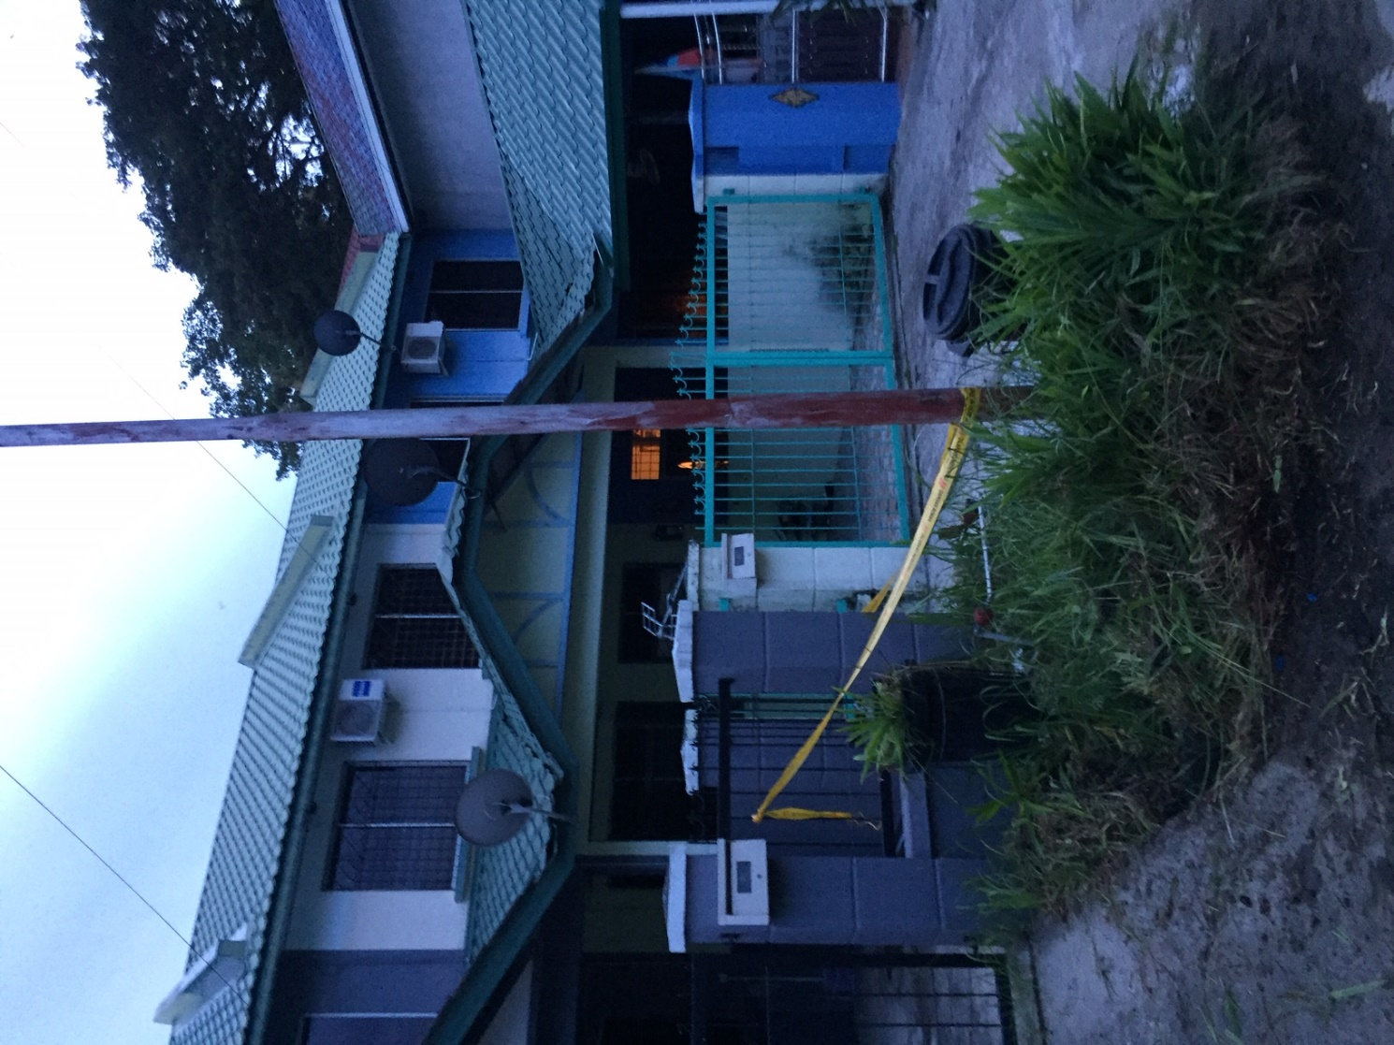

4/4

